Практическая работа урока 7
Задание 1.
Преобразование XML-документа в HTML-документ с использованием XSL-файла.

Задание
Для документа следующего вида:
<?xml version="1.0" encoding="WINDOWS-1251"?>
<tovars>
<opis>Товары фирмы</opis>
<tovar>
<naim>Керосин</naim>
<price>1</price>
</tovar>
<tovar>
<naim>Бензин</naim>
<price>5</price>
</tovar>
<tovar>
<naim>Дизтопливо</naim>
<price>11</price>
</tovar>
</tovars>

создать XSL-файл для преобразования в html-файл, показанный на рис. 1:
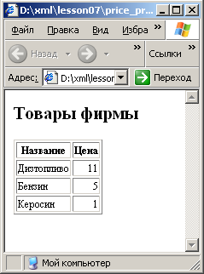
Рис. 1
Анализ требуемого преобразования
До составления XSL-файла требуется проанализировать требуемые преобразования.
- Содержимое элемента <opis> должно быть представлено как заголовок первого уровня (H1)
- Подчиненные элементы tovar должны быть представлены в виде таблицы, причем содержимое элементов naim и price должно быть показано в отдельных колонках.
- Таблица должна быть упорядочена по колонке Цена в убывающем порядке по числовому типу
- Таблица должна иметь заголовок
Реализация преобразования
До проведения преобразования требуется создать XML-документ в редакторе XMLPad. Процесс создания XML документа рассматривался на уроке 1. Создать XSL файл также производится в редакторе XMLPad. Для этого требуется в меню File выбрать пункт New и в появившемся списке типов файлов выбрать XSL Styleshet (рис. 2)
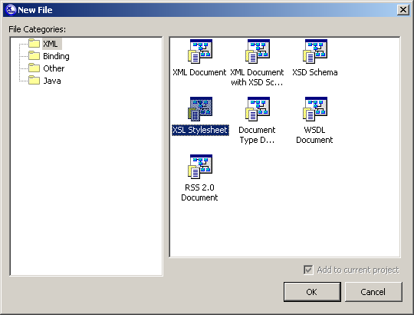
Рис. 2
Откроется окно с шаблоном файла. Изменение файла требуется начать с кодировки – указать кодировку windows-1251 (рис. 3)
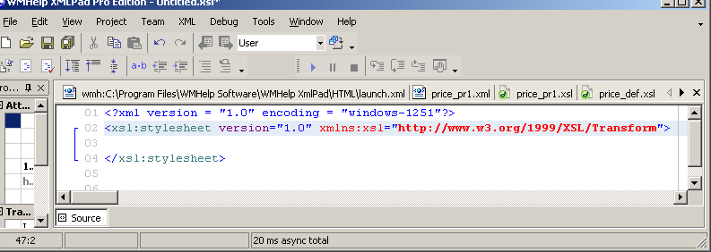
Рис. 3
Далее потребуется сохранить XSL-файл с именем price_pr1.xsl в тот же каталог, где находится исходный XML-файл и добавить в XML-файл ссылку на XSL-файл (второй строкой). Вид XML-файла показан на рис. 4
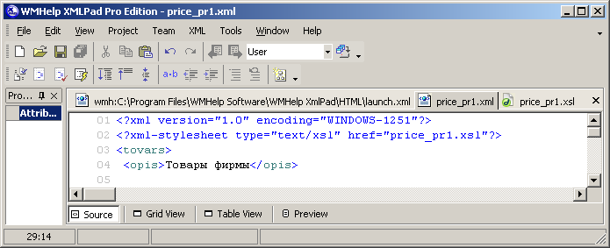
Рис. 4
Затем потребуется добавить правило соответствия для корневого элемента XPath - <xsl:template match=”/”>. Элемент должен иметь начальный и конечный теги. Вид документа показан на рис. 5
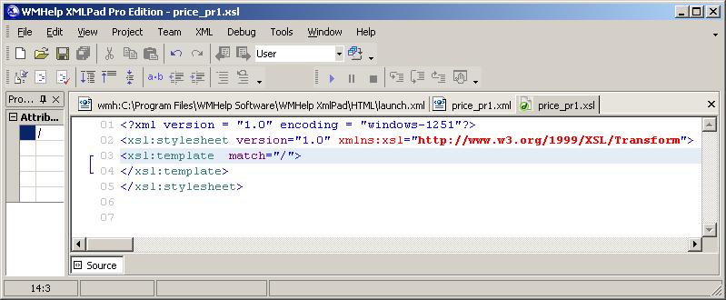
Рис. 5
На следующем шаге требуется добавить правило соответствия для элемента opis, который является дочерним элементом для элемента tovars. Также потребуется указать теги заголовка первого уровня <H1> и обозначить применение правил соответствия <xsl:apply-templates>. Вид полученного XSL-файла показан на рис. 6
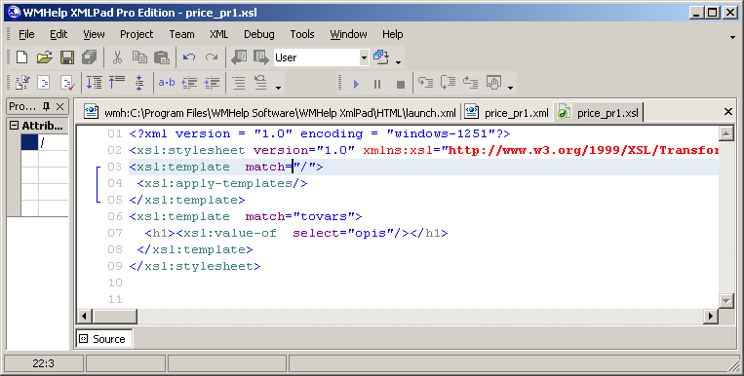
Рис.6
Для контроля можно просмотреть XML-документ в браузере. Должно отобразиться информационное содержимое элемента opis. Вид документа показан на рис. 7
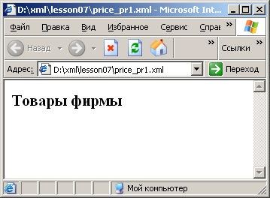
Рис. 7
Следующим этапом будет формирование таблицы. Для этого потребуется указать правило, которое будет отбирать элементы tovar и выводить информационное содержимое подчиненных элементов naim и price. Это правило будет выглядеть следующим образом:
<xsl:template match="tovar">
<tr>
<td><xsl:value-of select="naim"/></td>
<td align="right"><xsl:value-of select="price"/></td>
</tr>
</xsl:template>

Затем потребуется после вывода содержимого элемента opis указать применение правил для вывода элементов tovar. Для этого применяется элемент <xsl:apply-templates select="tovar"/>
В результате этих изменений XSL-файл приобретает вид, показанный на рис. 8
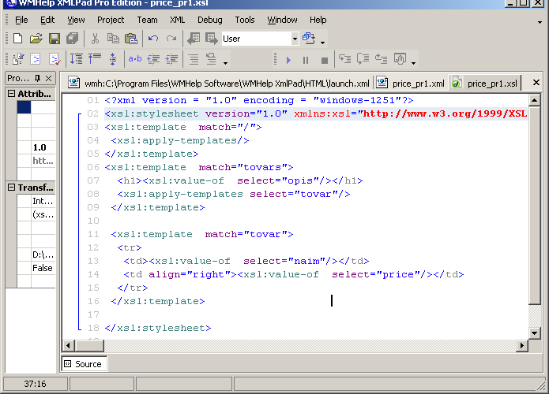
Рис. 8
При просмотре XML-документа в броузере, информационное содержимое элементов отражается, но нет заголовка таблицы и табличного оформления (рис. 9).
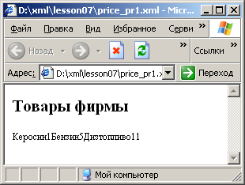
Рис. 9
Для применения табличного оформления требуется возле элемента <xsl:apply-templates select="tovar"/> указать заголовок таблицы и табличные тэги (<table>). После проведения указанных изменений, вид XSL-файла показан на рис. 10
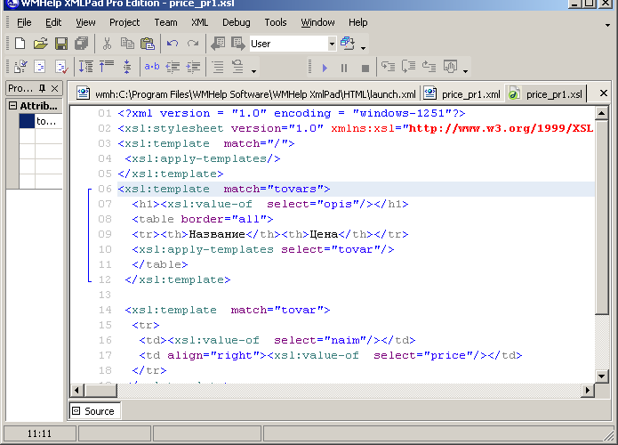
Рис. 10
В результате изменений вид XML-документа в броузере изменится – появится табличное оформление (рис. 11)
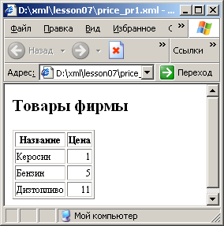
Рис. 11
Вид документа почти соответствует заданию, но требуется выполнить сортировку данных таблицы по цене. Для этого требуется применить элемент <xsl:sort> Этот элемент будет применен внутри элемента <xsl:apply-templates select="tovar"/> В результате изменений XSL-файл примет вид, показанный на рис. 12
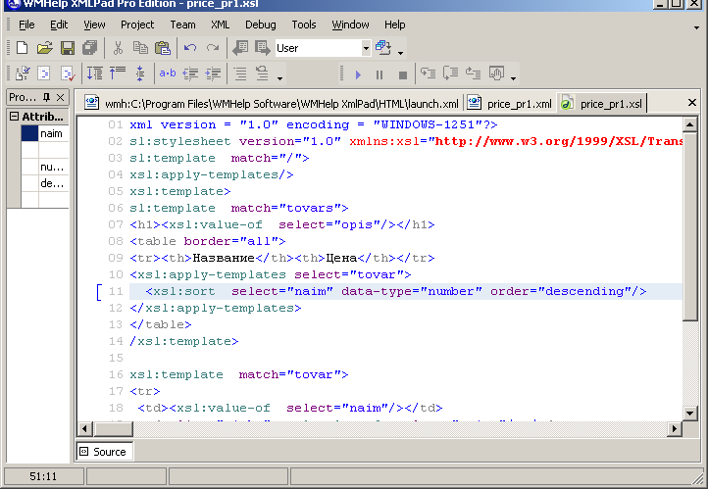
Рис. 12

После проведения всех изменений, вид документа в броузере соответствует заданию (рис. 13)
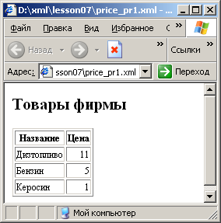
Рис. 13

